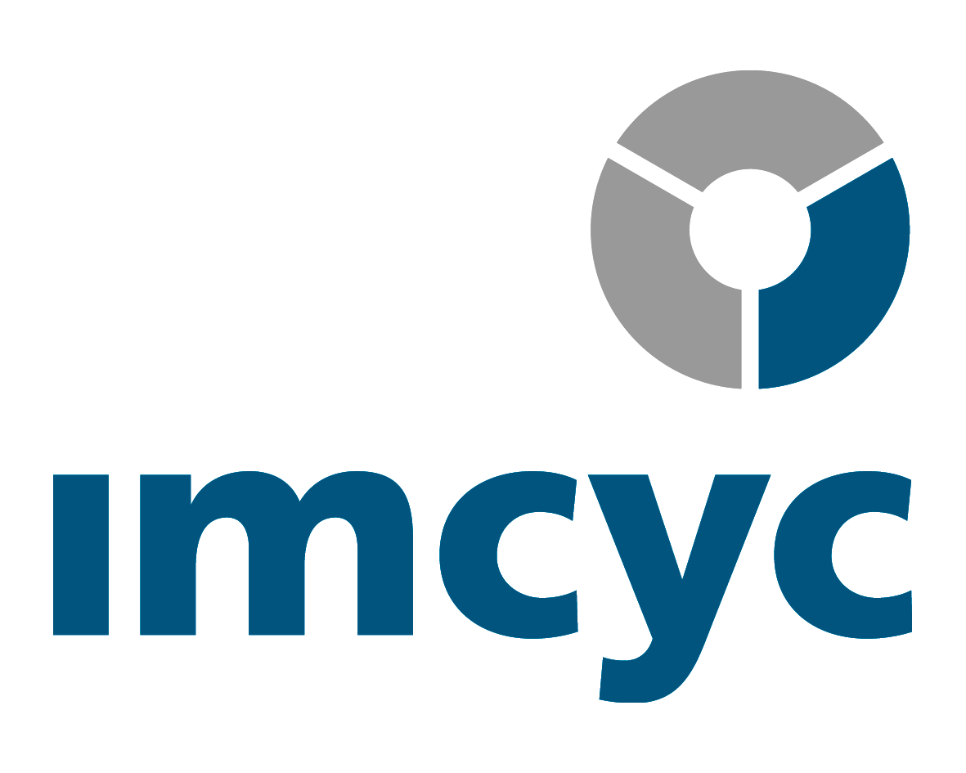
INSTITUTO MEXICANO DEL CEMENTO Y DEL CONCRETO A.C

FICHA DE INSCRIPCIÓN CURSO:

CURSO TEÓRICO-PRACTICO FORMACIÓN DE AUDITORES INTERNOS
Norma NMX-CC-19011-IMNC-2012 (ISO 19011:2011)
Con ENFOQUE EN LA NORMA: NMX-EC-17025-IMNC-2006

25 y 26 de Noviembre de 2013

Atención: Tel: 01 55 5276-7200, Fax: 01 55 5276-7210
Ing. Armando Arias Aguas, ext. 124, aarias@mail.imcyc.com
Ing. Luz Gabriela Ramírez Contreras, ext. 141, gramirez@mail.imcyc.com

1.- Solicito inscriban al curso a la (s) siguiente (s) persona (s):

Título y NOMBRE COMPLETO de como se quiere que aparezca en la CONSTANCIA

2.- Datos de la empresa a quien facturar:

Empresa:

Dirección: Colonia:

Ciudad: |  | Estado: |  | C.P.
RFC:

Tel: | Fax: |  | e-mail:
Giro de la empresa: Constructora____ Supervisora____ Concretera____ Cementera____ Prefabricadora ____ Asfaltera ____ Laboratorio____ otros:________________________________________________
En caso de laboratorio especifique tipo de ensayos más comunes:

3.- Forma de pago:

____Transferencia ____Depósito ____Cheque ____Efectivo

Enviar la ficha de inscripción y el comprobante de pago por correo electrónico o fax, a mas tardar una semana antes del curso para apartar su lugar.
NO SE PERMITIRÁ LA ASISTENCIA AL CURSO A PARTICIPANTES QUE NO HAYAN ENVIADO LA FICHA DE INSCRIPCIÓN Y QUE NO HAYAN CUBIERTO EL COSTO TOTAL DEL CURSO.

